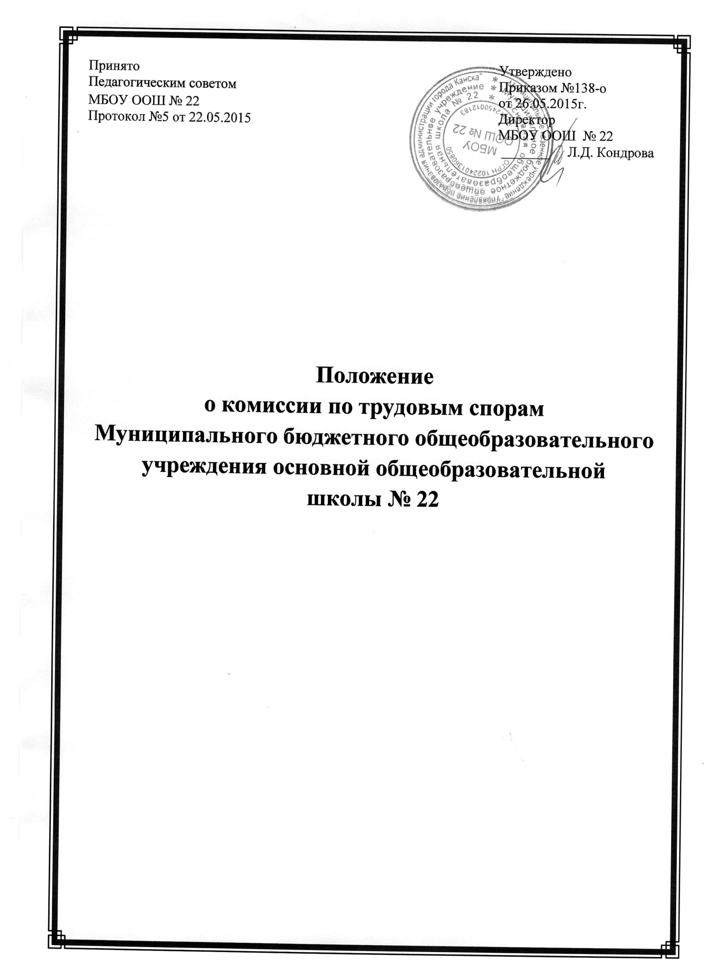

ПОЛОЖЕНИЕ
о комиссии по трудовым спорам
в Муниципальном бюджетном общеобразовательном учреждении
основной общеобразовательной школе № 22
Настоящее Положение определяет компенсацию,
порядок формирования и работ КТС в соответствии с законодательством.

1. КТС рассматривает индивидуальные трудовые споры, возникшие между работниками и администрацией школы по вопросам применения законодательных и иных нормативных актов о труде, а также условий трудового договора, если работник не урегулировал разногласия при непосредственных переговорах с администрацией. КТС является первичным органом по рассмотрению трудовых споров, за исключением тех, по которым законодательством установлен иной порядок их рассмотрения.
2. КТС избирается общим собранием коллектива МБОУ ООШ №22.
Избранные в состав комиссии считаются кандидатуры получившие большинство голосов, и за которых проголосовало более половины участвующих на собрании. При выбытии члена КТС взамен в том же порядке избирается другой.
- Заявления работников подлежат обязательной регистрации в журнале, в котором отмечается ход рассмотрения споров и их исполнение. Журнал заполняется по форме, прилагаемой к настоящему Положению.
4. Работник может обратиться в КТС в трёхмесячный срок со дня, когда узнал или должен был узнать о нарушении своего права.
5. В случае отпуска по уважительным причинам этого спора, КТС может его восстановить и разрешить спор по существу.
6. КТС обязан рассмотреть трудовой спор в 10-дневный срок со дня подачи заявления. О времени рассмотрения КТС извещает заблаговременно работника и администрацию.
Спор рассматривается в присутствии работника подавшего заявление и представителя администрации. Рассмотрение спора в отсутствии работника допускается лишь по его письменному заявлению.
7. В случае вторичной неявки работника без уважительных причин КТС может вынести решение о снятии данного заявления с рассмотрения. В этом случае работник имеет право подать заявление повторно.
8. В случае неявки работника на заседание комиссии рассмотрение его заявления откладывается, о чём работник и администрация должны быть извещены.
9. КТС имеет право вызывать на заседание свидетелей, приглашать специалистов, представителей профсоюзов.
10. Председатели профсоюзов могут выступать в КТС в интересах работника по его просьбе, а также по собственной инициативе.
11. По требованию КТС администрация обязана представить все необходимые документы и расчеты.
12. В начале заседания КТС работник вправе заявить мотивированный отвод любому члену комиссии.
13. Вопрос об удовлетворении отвода решается комиссией. В этом случае рассмотрение заявления работника может быть перенесено на другое время.
14. Заседание КТС считается правомочным, если на нём присутствует не менее половины избранных в её состав членов.
15. Решение КТС принимается большинством голосов присутствующих на заседании членов комиссии.
16. На заседании КТС ведётся протокол, в котором отмечается дата заседания, состав присутствующих членов комиссии, содержание участников заседания, результаты голосования, краткое содержание принятого решения.
17. Принятое КТС решение должно содержать указание на дату заседания, результаты голосования, правовое обоснование и содержание решения. Решение КТС подписывается председательствующим на заседании, секретарём и заверяется печатью.
18. Член КТС не согласный с решением большинства, обязан подписать протокол заседания комиссии, но вправе изложить в нём особое мнение.
19. Копия решения КТС вручается работнику и администрации в 3-х-дневный срок со дня принятия решения. О дате получения им копий, делается отметка (расписка) в журнале.
20. Если КТС в установленный 10-дневный срок не рассмотрела трудовой спор, работник вправе обратиться в городской суд, кроме случаев, когда рассмотрение не состоялось из-за отсутствия работника или необходимости дополнительной проверки.
21. Решение КТС может быть обжаловано работником или администрацией в городском суде в 10 дневной срок со дня вручения им копий решения комиссии.
22. Решение комиссии о восстановлении на работу, незаконно переведённого работника на другую работу, подлежит немедленному исполнению.
23. В случае не выполнения администрацией решения КТС в установленный срок работнику выдается удостоверение, имеющее силу исполнительного листа по прилагаемой к настоящему положению форме. Удостоверение не выдается, если работник или администрация обратились в установленный срок с заявлением о разрешении трудового спора в Городской Суд.
24. На основании удостоверения выданного КТС и предъявленного не позднее 3-х месячного срока со дня его получения в городской суд. Решение комиссии приводит в исполнение в принудительном порядке судебный исполнитель.
25. В случае пропуска работником установленного 3-х-месячного срока по уважительным причинам КТС выдавшее удостоверение, может восстановить этот срок, рассмотрев заявление работника на своем заседании.
Образец:
Решение комиссии по трудовым спорам
(наименование учреждения)
« » 20___.
Рассмотрев заявление (Ф.И.О. работника)
о комиссия решила на основании
(краткое содержание требования работника)
(наименование актов с указанием даты их принятия и пунктов, статей),
(краткое содержание решения: удовлетворить требования работника, выплатить ему конкретную сумму и т.п.).
М.П. Председатель КТС \Ф.И.О.\
Секретарь КТС \Ф.И.О.\

